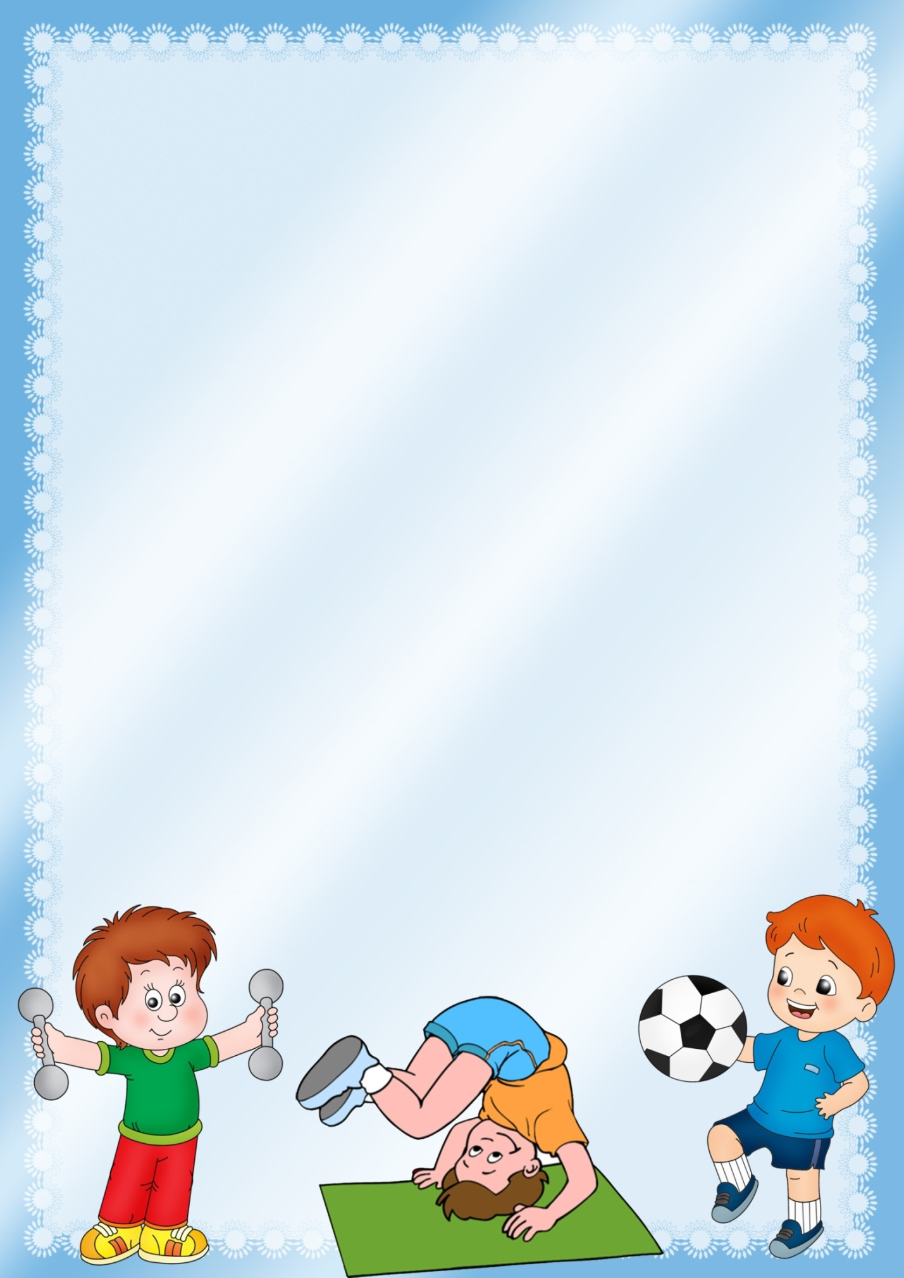
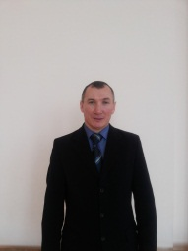 Эссе «Я учитель физкультуры»
Чтобы сделать ребенка умным и рассудительным, сделайте его крепким и здоровым: пусть он работает, действует, бегает, кричит, пусть он находится в постоянном движении.
Ж.Ж.Руссо
По-разному приходят в школу учителя. Разные бывают пути. Кто-то претворяет в жизнь детскую мечту, кто-то продолжает семейную династию, а у кого-то это желание быть похожим на своего учителя.
В свои школьные годы я с удовольствием занимался спортом, участвовал во всех соревнованиях, как за честь класса, так и за честь школы, и района. По окончании школы я сделал свой выбор, и связал свою судьбу с физкультурой, да именно с физкультурой, т.к. спорт требует результатов, а занимаясь спортом, ставил перед собой задачу заинтересовать, приобщить к ежедневным занятиям физической культурой каждого школьника.
С1992 года работаю учителем физической культуры. Свой профессиональный путь я начал с Арского педагогического колледжа. Заочно в 1999 году закончил Казанский государственный педагогический университет, факультет физической культуры и спорта. За все эти годы я не разочаровался в выбранном пути. Я прихожу в школу, чтобы научить детей быть здоровыми. Всем известно, что за последние годы уровень здоровья подрастающего поколения резко снизился. Достаточно посмотреть на количество учеников, которые имеют различные ограничения к занятиям физической культуры или полностью освобождены.
Одной из главных задач своей работы вижу изменение отношения к уроку физической культуры, как самих детей, так и их родителей. Как обидно слышать о том, что есть важные предметы и не очень, что физическая культура не относится к тем, самым важным. Переубедить детей и их родителей - одна из моих задач. Разговаривая с детьми, убеждаюсь, что во многих семьях отсутствуют самостоятельные занятия физическими упражнениями. Исправить положение можно, лишь изменив отношение к физической культуре.
Так что же такое урок физкультуры? Для меня это время, отведенное на общение с детьми, но общение необычное: через движение к положительным эмоциям. Урок физкультуры - это урок, где сухие строки учебной программы превращаются в удивительные минуты, когда можно раскрыть талант ученика. Радостно наблюдать за изменением настроя ребят, когда они входят в спортивный зал. Уходят на второй план неудачи, забывается двойка по математике или русскому языку, глаза радостно сияют в предчувствии того, что можно прыгать, бегать, заниматься физическими упражнениями, подвижными и спортивными играми. И за это только похвалят! Приятно видеть, как неуклюжие, скованные в движении на первых уроках ученики постепенно расправляют плечи, становятся крепче и увереннее, превращаясь в умелого и ловкого мальчишку или шуструю девчонку. Урок физической культуры - это фрагмент естественной жизни детей, так как в движении дети растут, познают мир. Движение укрепляет их, а главное, несет здоровье и радость. Это и есть главная цель уроков физкультуры. Цель рождает принципы. Их три: 1. Важно понять ученика, вникнуть в его душу, познать его интересы и желания. Только так на протяжении всего обучения можно держать его в постоянной увлеченности физической культурой. 2. Дать ученику возможность поверить в себя. Ведь именно недостаток веры уничтожает инициативу, становится преградой для счастья, на пути реализации возможностей человека, барьером для развития. Нельзя допускать, чтобы дети чувствовали себя слабыми, они могут свыкнуться с этой мыслью навсегда. 3. Полное доверие – третий принцип. Стараюсь только направлять деятельность учащихся, давая какое – либо задание, а они уже сами работают над совершенствованием техники. В этом ли не радость, ведь они осознают, что добились этого сами. Наш предмет вариативен. И достичь положительного эффекта можно при непременном соблюдении одного из важнейших условий – методически грамотного использования физических упражнений на основе знаний правил и основных закономерностей их применения с обязательным учетом индивидуальных способностей и возможностей каждого ученика. Несложно представить, насколько различается трудность выполнения одного и того же двигательного задания для разных учеников. Одному легко даются нагрузки, а другому не хватает силы, выносливости. А значит, необходим индивидуальный подход. Главным направлением в своей работе я считаю реабилитацию и сохранение здоровья всех учеников: и вполне здоровых, и нуждающихся в этом, поскольку здоровье – это не только отсутствие болезней, а состояние полного физического, духовного и социального благополучия. В годы подготовки к Олимпиаде в Сочи-2014 и её проведение это только укрепилось, что отношение к физкультуре и спорту, здоровье нации должно быть своего рода «визитной карточкой» государства, показателем его культуры. И в этом плане мой предмет уникален. Он обеспечивает овладение учащимися важными знаниями о человеке, его развитии, решает задачи воспитания необходимых ему двигательных навыков. Поэтому для меня урок - это не погоня за результатами, а кропотливая работа над укреплением здоровья детей. Не навредить здоровью детей. Именно этот принцип считаю самым важным. Ребенка лучше «не догрузить» физическими упражнениями, чем «перезагрузить». Нельзя давать ребенку чувствовать, будто он хуже других, нельзя унижать его достоинство. А вот согреть каждого, не оставить никого в тени, быть мудрым, очень осторожно и бережно помочь раскрыться, вселить в каждого ребенка уверенность, помочь в преодолении трудности и гордиться его успехом – задача каждого учителя и лично моя. Думаю, что многим моим ученикам пригодилось в жизни умение преодолевать трудности, способность радоваться в жизни не только своим, но и чужим успехам, огорчаться, но не отчаиваться. Считаю, что сумел наполнить их жизнь радостью, помог ощутить ее ценность и полноту. Это и есть мое учительское счастье.

